Карточка № 1
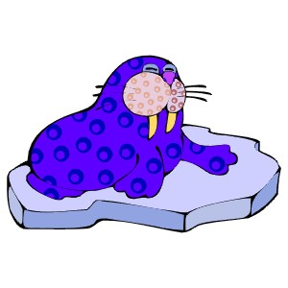
Вариант – 1
Реши примеры:

60 +4 48 - 20 98 - 6
83 – 3 30 + 9 48 - 20
30 + 6 42 - 40 53 - 3
90 - 45 50 - 38 80 – 42
----------------------------------------------------------------
Карточка № 1
Вариант - 2
Реши примеры:

75 – 70 86 - 6 90 + 2
40 + 4 77 - 70 34 - 4
85 – 40 87 - 4 30 + 4
60 - 25 60 - 27 70 – 39
----------------------------------------------------------------
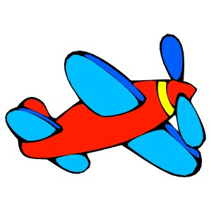
Карточка № 2
Вариант - 1
Сравни:

78 – 50 * 24 + 3 45 – 3 * 42 + 6
44 + 6 * 41 + 8 26 + 4 * 22 + 6
----------------------------------------------------------------
Карточка № 2
Вариант – 2
Сравни:

87 + 3 * 49 + 40 92 + 8 * 93 + 5
80 – 3 * 80 – 4 90 – 8 * 90 – 5

----------------------------------------------------------------
Карточка № 3
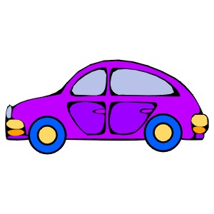
Вариант – 1
Реши примеры:

18 – 9 9 + 2 5 + 7
12 – 7 13 - 4 3 + 9
6 + 6 15 - 7 12 – 3

----------------------------------------------------------------
Карточка № 3
Вариант – 2
Реши примеры:

16 – 7 7 + 8 6 + 5
11 – 2 5 + 9 12 - 3
15 - 7 14 - 9 7 + 6
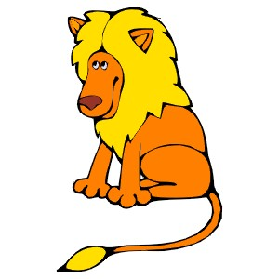
Карточка № 4
Вариант – 1
Реши примеры:

75 + 6 58 + 6 77 - 8
70 – 16 70 - 31 80 - 47
54 – 8 86 - 8 36 - 7
84 + 7 45 + 6 43 + 9
----------------------------------------------------------------
Карточка № 4
Вариант – 2
Реши примеры:

58 + 4 86 + 8 36 + 7
90 – 67 100 - 78 60 - 27
53 – 5 65 - 6 55 - 7
86 + 7 45 + 8 89 + 4
--------------------------------------------------------------
Карточка № 5
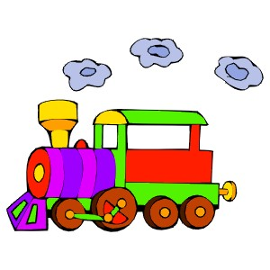
Вариант – 1
Сравни:

49 – 13 * 34 + 45 64 - 41 * 39 - 16
24 + 32 * 36 + 42 84 – 32 * 96 – 42

---------------------------------------------------------------
Карточка № 5
Вариант – 2
Сравни:

67 – 22 * 89 – 48 78 - 25 * 25 + 13
79 – 36 * 17 + 12 21 + 36 * 27 + 61

----------------------------------------------------------------
Карточка № 6
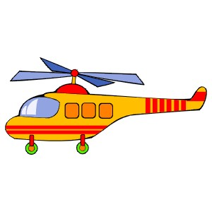
Вариант – 1
Переведи:

35 дм = …м …дм 72 см = …дм …см
93 дм = …м …см 9 м 70 см = …дм

----------------------------------------------------------------
Карточка № 6
Вариант – 2
Переведи:

24 дм = … м … дм 61 см = … дм … см
82 дм = … м … см 8 м 60 см = … дм

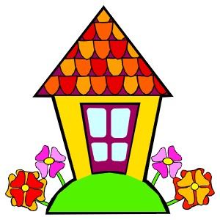
Карточка № 7
Вариант – 1
Реши задачу:

Мама заготовила 16 банок вишнёвого варенья, а
клубничного на 7 банок больше, чем вишнёвого. Сколько всего банок варенья заготовила мама?

----------------------------------------------------------------
Карточка № 7
Вариант – 2
Реши задачу:

Купили 15 бутылок лимонного чая, а персикового
на 9 бутылок больше. Сколько всего бутылок чая купили?

----------------------------------------------------------------
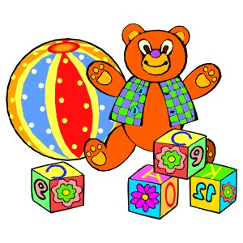
Карточка № 8
Вариант – 1
Реши задачу:

Мама купила 14 молочных и 8 сливочных йогуртов. Съели
9 йогуртов. Сколько йогуртов осталось?

----------------------------------------------------------------
Карточка № 8
Вариант – 1
Реши задачу:

Купили 9 булочек с повидлом и 12 булочек с маком.
За обедом съели 6 булочек. Сколько булочек осталось?

----------------------------------------------------------------
Карточка № 9
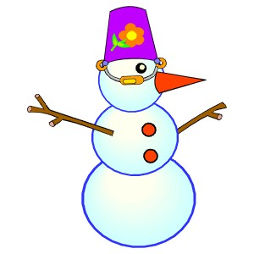
Вариант – 1
Реши задачу:

Маме 36 лет, а папе 43 года. На сколько лет мама моложе
папы?

---------------------------------------------------------------
Карточка № 9
Вариант – 2
Реши задачу:

Бабушке 64 года, а дедушке 72 года. На сколько лет
дедушка старше бабушки?

